|  |
| --- |
| مستندات  نصبسامانه یکپارچه  مرصاد  **آموزش کاربردی**  **نسخه گذاری**  شرکت بهاران- گروه نرم‌افزارهای ستادی  مهر ماه 93 |

**تاریخچه سند**

|  |  |  |  |  |
| --- | --- | --- | --- | --- |
| تاریخ | نسخه | تهیه کننده | تائید کننده | توضیحات |
| 19/07/1393 | 1.1 | پیام محققی | حسین امرایی |  |
|  |  |  |  |  |

معرفی دیتابیس سامانه مرصاد

* دیتابیس مرصاد

شمای کلی دیتابیس مرصاد به صورت زیر میباشد :

# معرفی کاربرها و Tablespace های دیتابیس مرصاد

|  |  |
| --- | --- |
| کاربر (user) دیتابیس مرصاد | Tablespace های دیتابیس مرصاد |
|  |  |
|  |  |
| HRM(نیروی انسانی) | HRM |

نکته : برای ارتباط با سامانه مرصاد از user develop استفاده میکنیم .

نکته : جهت نسخه گذاری مرصاد ما باید از user hrm نیز نسخه تهیه کنیم .

# نحوه ساخت Tablespace به طور کلی به شرح زیر است :

Create tablespace tbs_name Datafile ‘tbs_name.dat ‘ size m/k autoextend on next m/k;

نکته : m/k منظور فضای اولیه که به Tablespace داده میشود که برحسب کیلو بایت یا مگابایت میباشد .

مثال :

Create tablespace hrm Datafile ‘hrm.dat ‘ size 800 m autoextend on next 20m ;

# نحوه تغییر فضای Tablespace به صورت کلی به شرح زیر است :

Alter tablespace tbs_nmae add datafile ‘tbs_name ‘ size m/k autoextend on next m/k;

نکته : m/k منظور فضایی است که در صورت کمبود فضا بعد از ساخت اولیه آن به آن داده می شود .

# دستور ساخت user به صورت کلی به شرح زیر است :

--Create user

create user user_name identified by password default tablespace tablespace_name temporary tablespace temporary tablespace_name profile default;

--Grant/Revoke role privileges

grant dba to user_name;

--Grant/Revoke system privileges

grant unlimited tablespace to user_name;

مثال :

Create user hrm identified by HRM default tablespace HRM temporary tablespace temp profile default;

Grant dba to HRM;

Grant unlimited tablespace to HRM;

# دستور حذف user به صورت کلی به شرح زیر است :

Drop user user_name cascade;

مثال :

Drop user HRM cascade;

نسخه گذاری در سامانه مرصاد

نسخه گذاری در سامانه مرصاد طبق مراحل ذیل انجام میپذیرد :

1. گرفتن Backup از دیتابیس مرصادو قرار دادن فایل backup آن در مسیر مشخص.
2. حذف کاربر Temphrm ( در صورت وجود ) و ساخت دوباره کابر Temphrm .
3. Import کردن فایل backup دیتابیس بهاران در کاربر Temphrm .
4. Compare دیتابیس
5. تنظیمات فایل weblogic.xml در application .
6. تنظیمات فایل login.jsp در application .
7. تنظیمات فایل oraclehibernate.peropertiesدر application .
8. Stop & start کردن weblogic .
9. تست application در مرورگر .
10. قبل شروع فرایند نسخه گذاری ابتدا باید از دیتابیس مرصاد( HRM ) و (EVAL) که در سرور قرار دارد backup میگیریم .

ابتدا یک backupاز نسخه بهاران تهیه کرده و این فایل را در مسیر همانندزیر قرار دهید:

U01/ history from_baharan

ابتدا یوزر temp_hrm و temp_eval را ایجاد و سپس dump شرکت را در آن (import)نمایید.

حال بایستی یوزر temp_hrm و temp_eval را به ترتیب با یوزر hrm و evalهمانند شکل زیر compare نمایید.

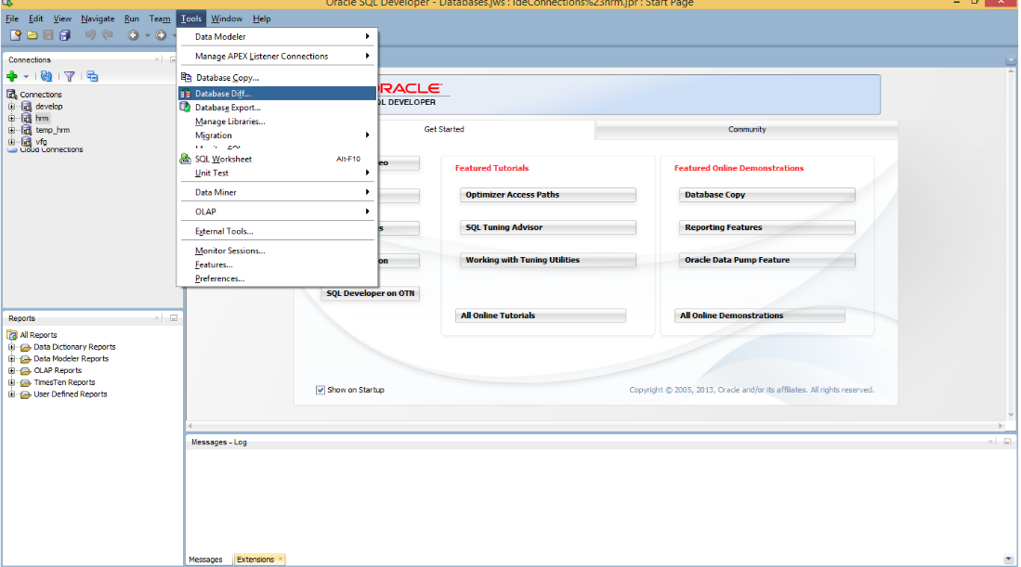

Source Connection و ِDestination Connection را مشخص و next کنید.

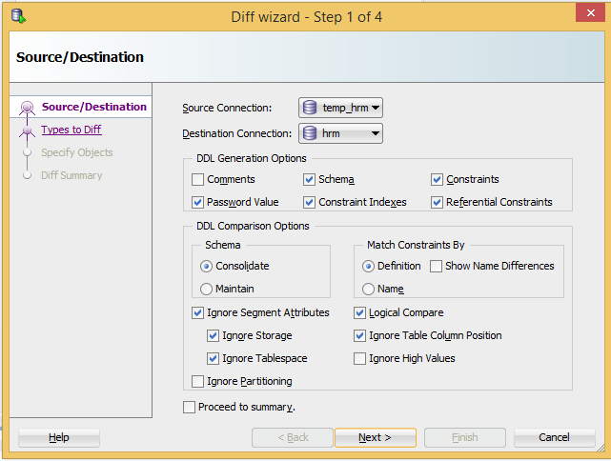

پس از اتمام عملیات Diff Report ایجاد شده را همانند شکل زیر ذخیره نمایید

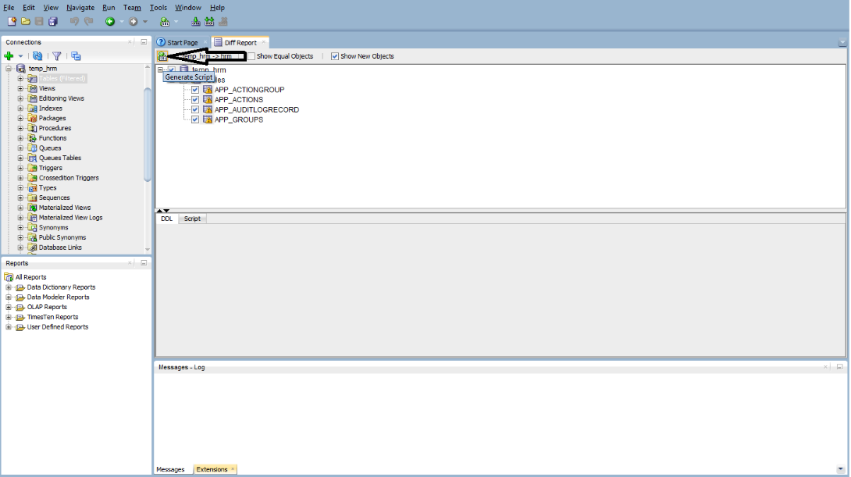

پس از ذخیره تمامی script های ایجاد شده را در یوزر hrm اجرا نمایید

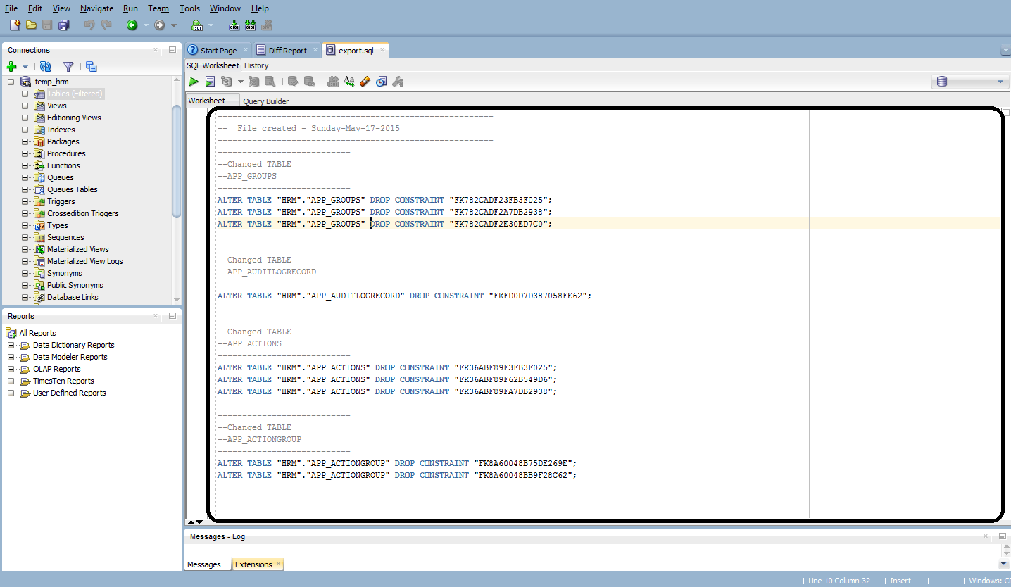

جهت اجرای script های ایجاد شده ابتدا sqlFile را باز نموده سپس دستورات را وارد و با کلید F5 اجرا و F11 commite نمایید.

از طریق یوزر hrm پکیج dbpk_deploy را انتخاب و تکه کد مشخص شده مربوط به app_actions را در sqlfile اجرا نمایید.

قبل از اجرا بایستی تغییری در خطی که با فلش نشان داده شده ایجاد نمایید.

در تصویر زیر temp به صورت /*temp*/ نوشته شده است.

آن را پاک نموده و temp_hrm را تایپ نمایید. 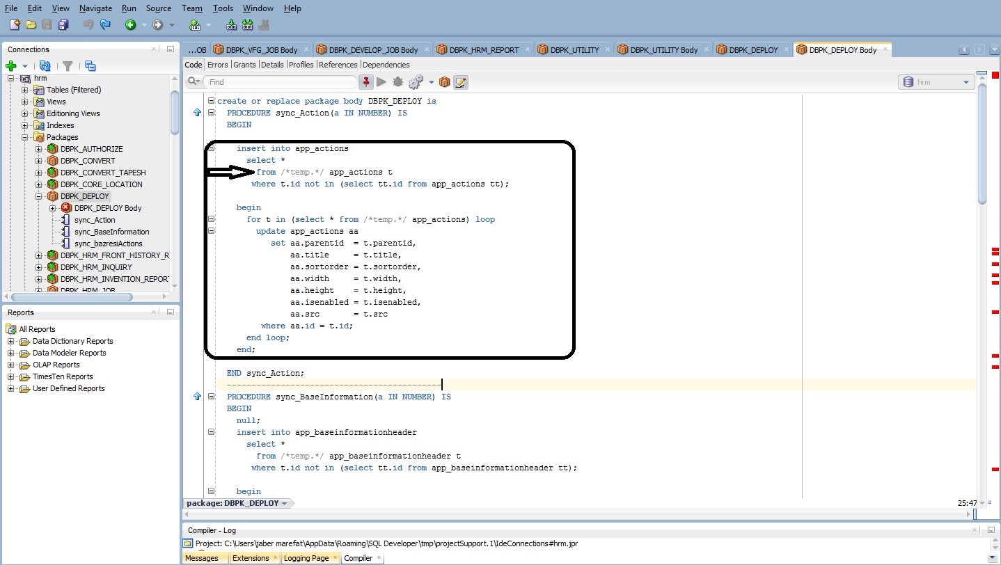

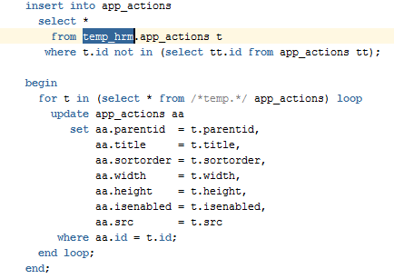

این تغییرات در app_baseinformationheader نیز به همین صورت می باشد. 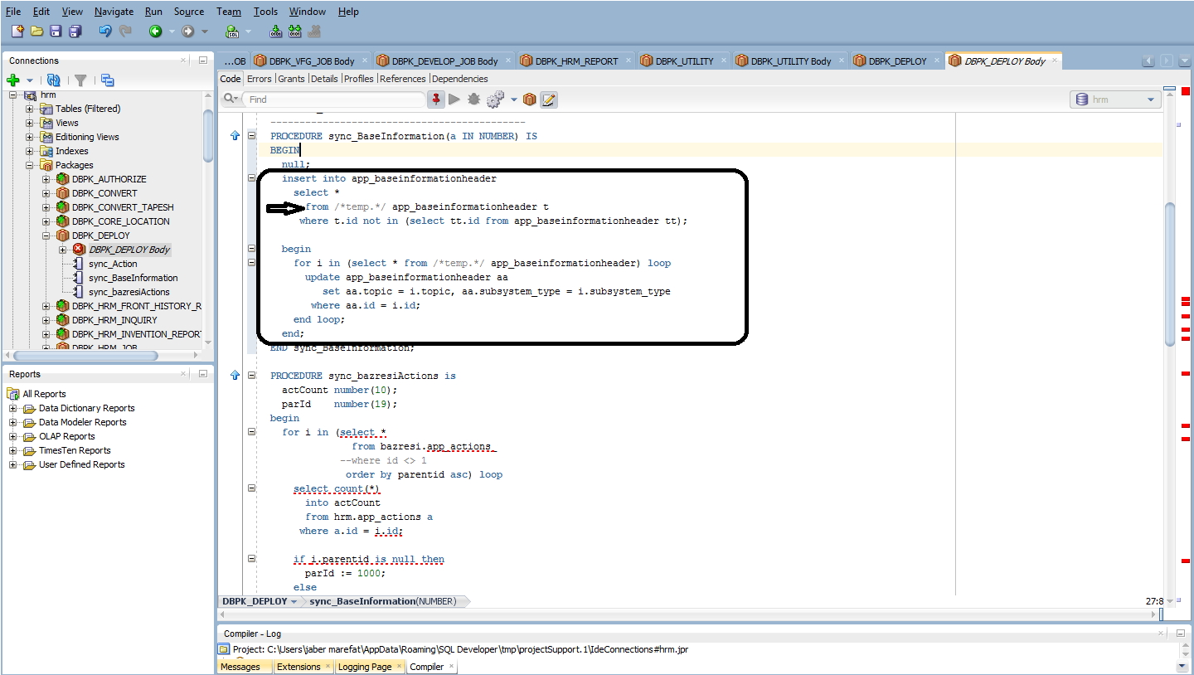

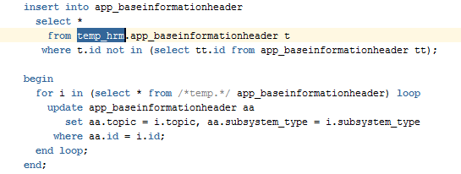

**Application**

ابتدا فایل شرکت را zip نموده و در سرور Application در مسیر زیر به تاریخ روز ذخیره میکنیم :

در درون فایل application که در version history ذخیره کردیم چند فایل جهت تنظیمات وجود دارد که به تشریح آن میپردازیم :

1. تنظیمات فایل weblogic.xml

ابتدا به مسیر زیر میرویم :

evalution/webinf/weblogic.xml

در این مسیر به جای app گزینه evalution را تایپ می نماییم و ذخیره میکنیم.

* 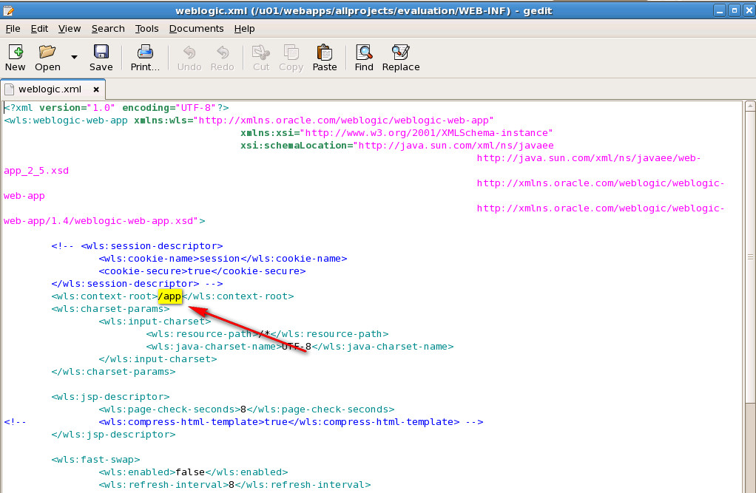

1. تنظیمات فایل login.jsp

یک گام به عقب بازگشته و در مسیر زیر تاریخ و ورژن نسخه را تغییر میدهیم :

evalution/Login.jsp

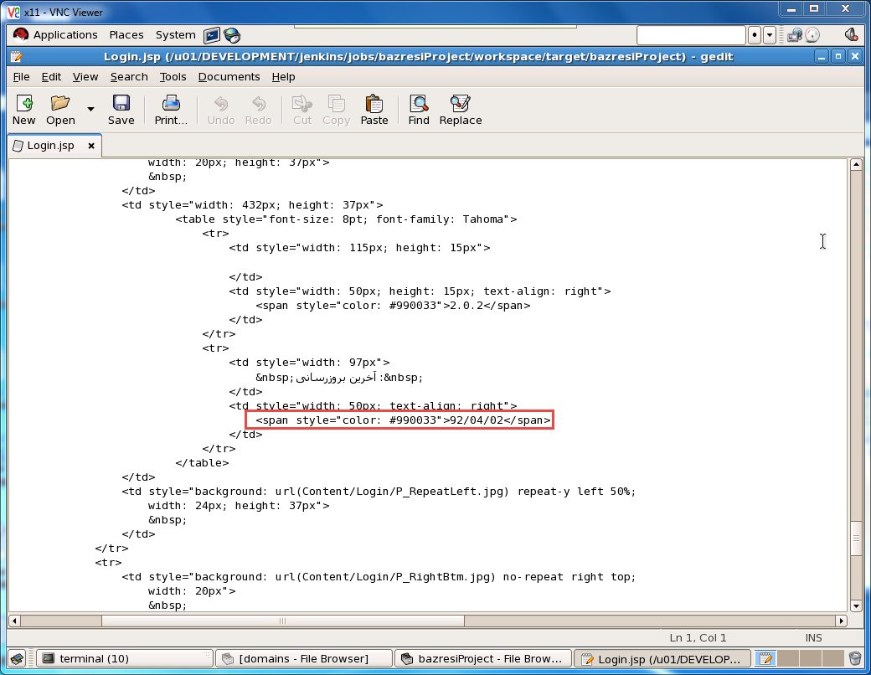

1. تنظیمات فایل Oraclehibernate.properties

فایلی را که در مسیر زیر است را باز کرده :

weblogicwebapps/valifaghih/webinf/classes/oraclehibernate

سپس تنظیمات زیر را روی آن انجام میدهیم :

hibernate.connection.url=jdbc:oracle:thin:@IP Server:port number:sid

hibernate.connection.username=user_name db

hibernate.connection.password=password db

JNDI.DataSource=jndi_name

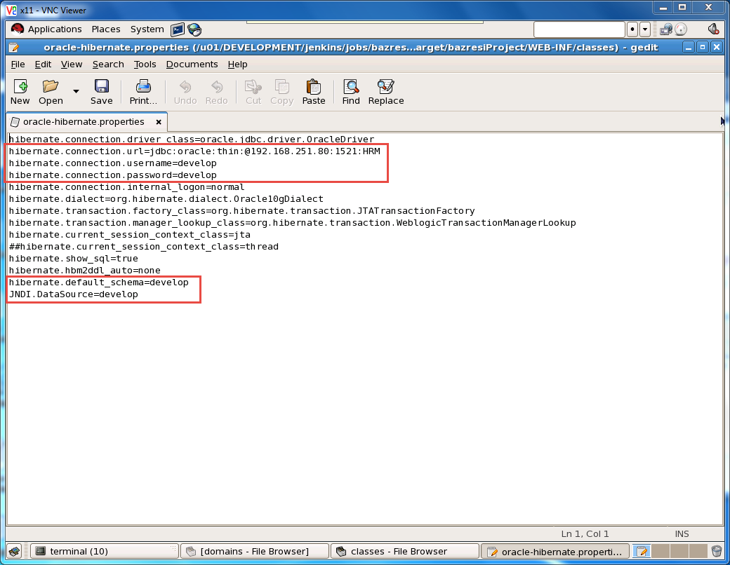

حال فایل app را در مسیر weblogic/webapps به تاریخ روز کپی میکینیم .

1. به مسیر زیر میرویم و سپس weblogic را stop&start میکنیم :

U01/oracle/midleware/user_project/domains/vfg/bin

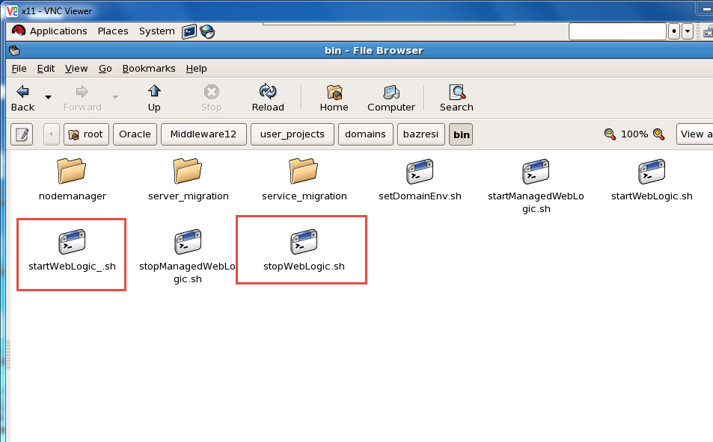

Stop , start کردن weblogic به صورت دستی :

جهت stop و start کردن weblogic به مسیر زیر رفته :

U01/oracle/midleware/user_project/domains/vfg/bin

و دو فایل زیر را جهت stop & start اجرا میکنیم :

Stopweblogic.sh

جهت stop کردن weblogic

Startweblogic.sh

جهت Start کردن weblogic



1. تست سامانه در مرورگر

حال application را در مرور گر Firefox با Url زیر اجرا می کنیم :

https://IP Adreess/evaluation

:IP Adreessآدرس IP سرور Application می باشد .